Завдання №1
Звіт
Завдання:
Необхідно сформувати схему даних вхідного в модель датасету у відповідності до обраного розрізу прогнозування.
Рекомендую використовувати drawio або будь-який інший BPMN інструмент:
https://app.diagrams.net/
Кінцевою таблицею має стати Датасет.
Приклад таблиці, яку ми розглядали на парі:
sales_date DATE NOTNULL,
sku_id VARCHAR(50) NOT NULL,
dc_id INT NOT NULL,
sales_count INT NOT NULL,
weight DECIMAL(10,2),
promo BOOLEAN DEFAULT FALSE
До датасету приєднуємо таблиці - довідники, звідки беремо дані. Якщо це логічне поле - описуємо логіку наповнення.
Приклад, як зобразити це в BPMN системі на вкладеному малюнку.
Складаємо посилання на схему тут, або в гіт (за наявності).

Також через ChatGPT - просимо сформувати тестові дані ( по 100 рядків), для кожної з таблиць зі схеми.
Складаємо в xlsx або csv форматі.

Хід роботи:
Мета завдання – спроєктувати схему даних вхідного в модель датасету відповідно до обраного розрізу прогнозування, описати зв’язки між таблицями та логіку формування окремих полів, а також підготувати тестовий набір даних для подальшого використання в моделях прогнозування.
У роботі обрано розріз прогнозування добових продажів товарів у розрізі складу (dc).
Ключем розрізу виступає комбінація полів: sales_date, sku_id, dc_id.
Тобто модель надалі має прогнозувати, скільки одиниць кожного товару (SKU) буде продано в конкретному складі/магазині в кожну дату.
Для обраного розрізу прогнозування побудовано схему даних, у центрі якої знаходиться факт-таблиця DATASET. Вона містить такі поля:
- sales_date – дата продажу (DATE, NOT NULL);
- sku_id – ідентифікатор товару (VARCHAR(50), NOT NULL);
- dc_id – ідентифікатор складу / магазину (INT, NOT NULL);
- sales_count – кількість проданих одиниць (INT, NOT NULL);
- weight – вага одиниці товару, дубльована з довідника товарів (DECIMAL(10,2));
- promo – логічний прапорець наявності промо-акції в дану дату (BOOLEAN).
До факт-таблиці приєднуються три довідникові таблиці:
- dim_sku – довідник товарів (містить sku_id, назву, категорію, бренд, базову ціну, вагу тощо);
- dim_dc – довідник складів / магазинів (містить dc_id, назву складу, місто, тип регіону, потужність тощо);
- dim_promo – таблиця промо-кампаній (містить promo_id, sku_id, dc_id, дати початку та завершення акції, тип промо).
Зв’язки між таблицями реалізовано за допомогою ключових полів:
- DATASET.sku_id → dim_sku.sku_id;
- DATASET.dc_id → dim_dc.dc_id;
- dim_promo.sku_id → dim_sku.sku_id;
- dim_promo.dc_id → dim_dc.dc_id.
Для побудови схеми даних замість інструменту draw.io було використано PlantUML (тип діаграми – IE/Entity-Relationship). Діаграма описана у вигляді коду PlantUML, що дозволяє зберігати її в системі контролю версій (Git) і легко змінювати структуру при оновленні моделі даних. Посилання на фото діаграми додається до звіту.
https://plantuml.com/ie-diagram
код діаграми у файлі diagram.txt

Діаграма:
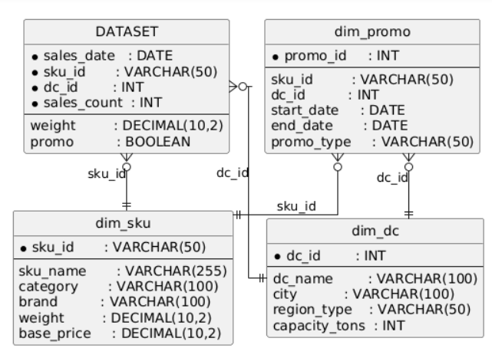

Також з допомогою чату ChatGPT було згенеровано Excel з цими даними
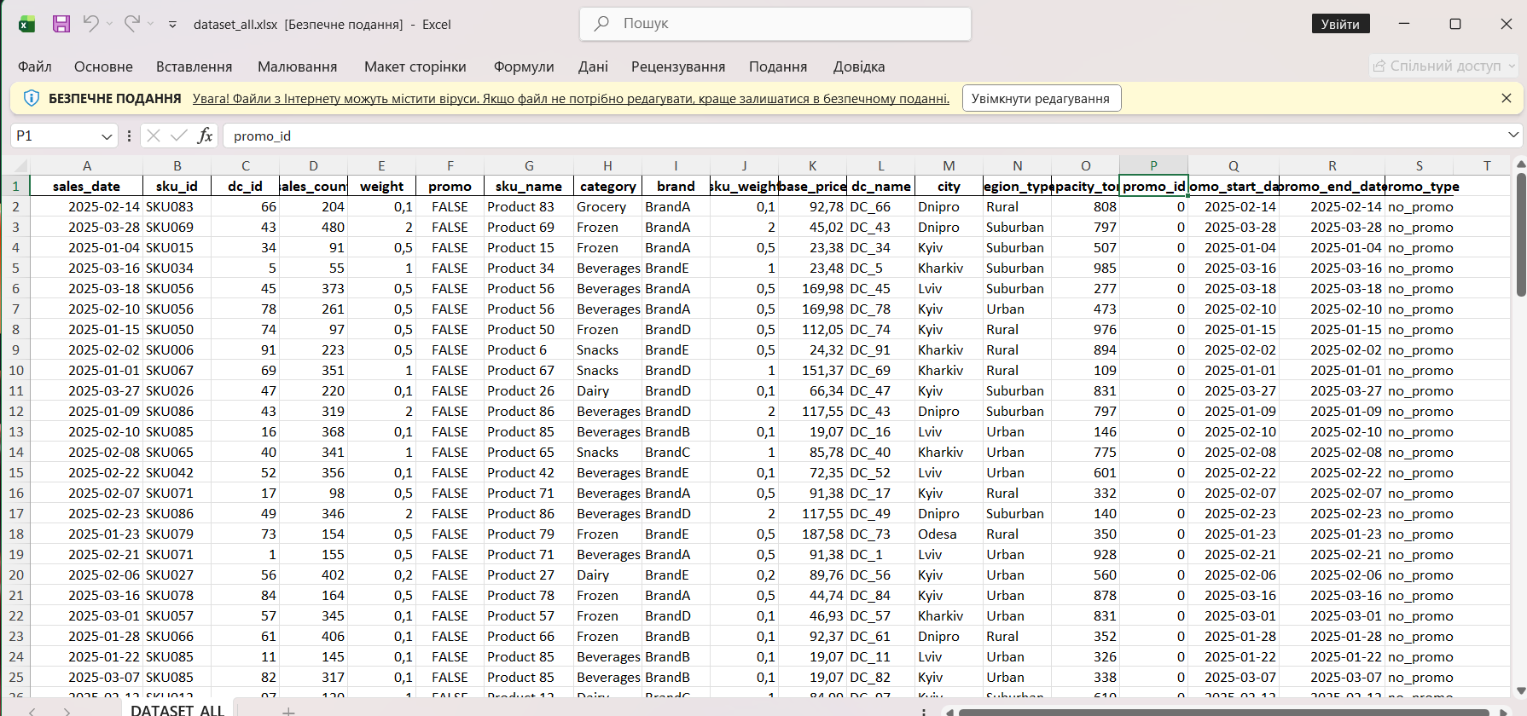

Висновки
У ході виконання завдання було сформовано схему даних вхідного в модель датасету відповідно до обраного розрізу прогнозування – щоденні продажі товарів (PCS) у розрізі складу. Кінцева таблиця DATASET містить ключові поля sales_date, sku_id, dc_id, sales_count, а також допоміжні ознаки weight та логічний прапорець promo. До неї приєднано довідникові таблиці dim_sku (інформація про товар), dim_dc (інформація про склад/магазин) та dim_promo (дані про промо-кампанії). Логіку наповнення поля promo визначено через наявність запису в dim_promo з тим самим sku_id і dc_id та інтервалом дат, який охоплює поточне sales_date. Схему даних візуалізовано у вигляді діаграми (BPMN/ER) з відображенням зв’язків між факт-таблицею та довідниками, посилання на яку додано до репозиторію.
На основі побудованої схеми через сервіс ChatGPT згенеровано тестові дані (по 100 рядків) для кожної з таблиць, а також сформовано інтегрований датасет DATASET_ALL, у якому об’єднано всі сутності в один файл із розширеним набором колонок (характеристики SKU, параметри складу, інформація про наявність та параметри промо). Усі згенеровані дані збережено у форматі Excel (XLSX,CSV), що забезпечує можливість подальшого використання цього датасету для запуску моделей прогнозування, аналізу якості моделей та демонстрації повного циклу роботи з даними в середовищі Python та Jupyter Notebook.

